# **Membuat git dan upload pada github**

Dengan cara GUI cukup klik kanan pada folder yang akan di repository

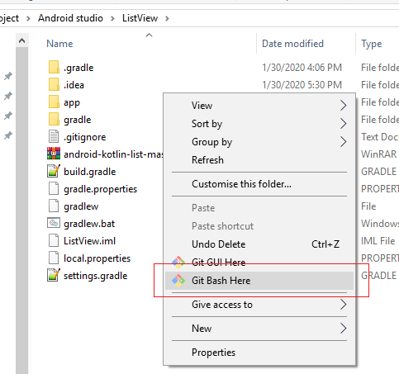

Kemudian di initial dan cek statusnya

**git init**

**git status**

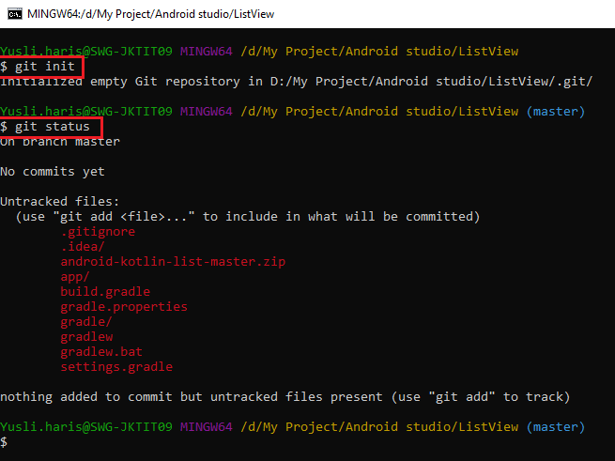

Tambahkan semua file atau folder

**git add .**

**git status**

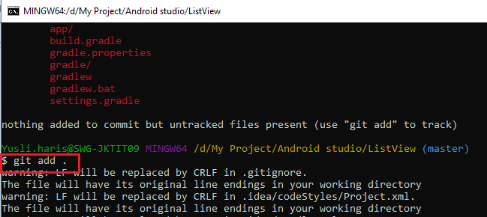

Kemudian commit untuk git tersebut

**Git commit –m “Listview android”**

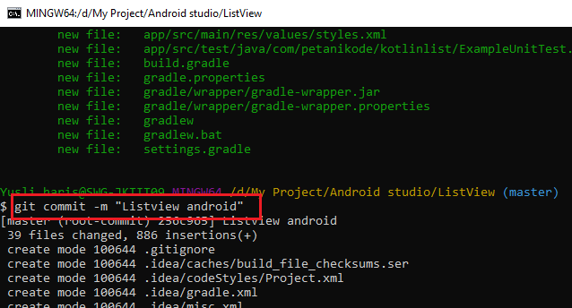

Buat reporsitory baru pada <https://github.com/> pastikan sudah login terlebih dahulu

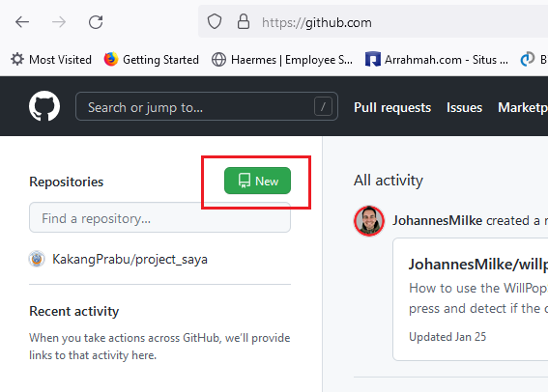

Berikan nama repository

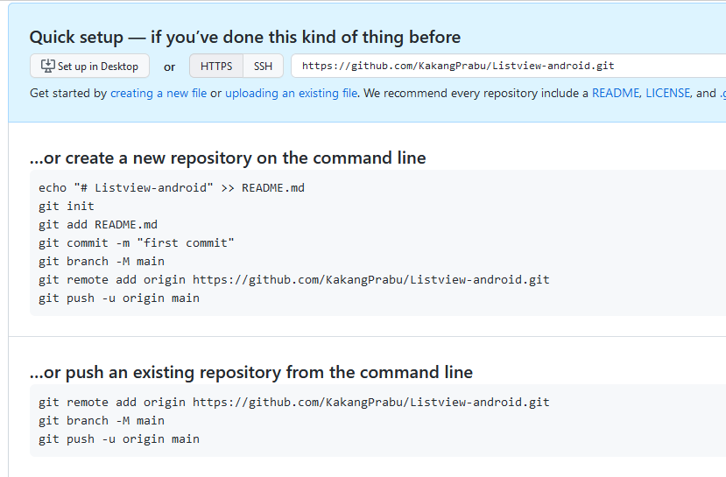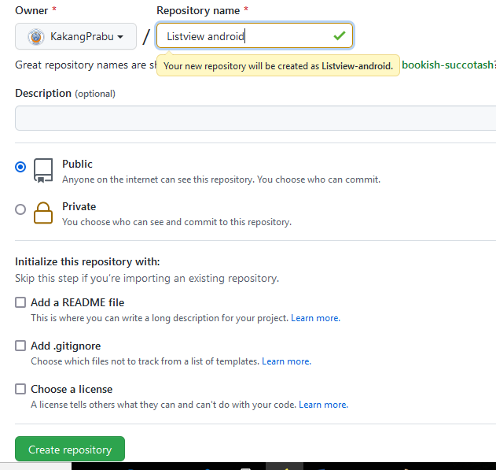

Mulai upload pada github

Ketikan command berikut ini

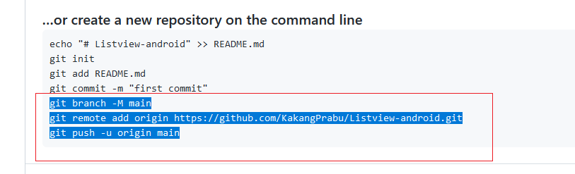

Jika minta username pilih versi web dan pilih account yang sudah dibuat

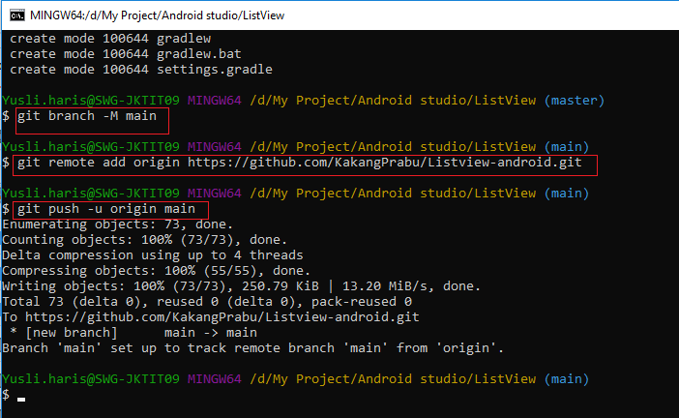

Jika berhasil hasilnya seperti ini

